Panasonic verbündet sich mit Spider-Man: Homecoming
Zellik, 11. Mai 2017 - Panasonic Energy gibt die Zusammenarbeit mit dem neuen Film „Spider-Man: Homecoming“ im Rahmen einer exklusiven europäischen Co-Branding-Initiative bekannt. Als Teil der Vereinbarung wird Panasonic eine interaktive Online-Aktion ins Leben rufen: Derjenige, der das größte Online-Netz erstellt, gewinnt eine Städtereise nach New York.

Spider-Man heißt die Gewinner in seiner Heimatstadt willkommen
Für die Teilnahme an der Aktion müssen sich die Teilnehmer auf spiderman.panasonic-batteries.com anmelden, um mit dem Bau ihres digitalen Netzes zu beginnen. Panasonic ruft dann dazu auf, seine Familie und Freunde (via Social Media) einzuladen, dem Netzwerk beizutreten und es so zu vergrößern. Derjenige, der in seinem Netz die meisten Personen „fängt“, gewinnt einen Städtetrip nach New York für 4 Personen. Die Teilnehmer, die knapp am Sieg vorbeigerauscht sind, erhalten mehrere tolle Preise von Panasonic und Spider-Man: Homecoming.

In GSA startet der Film am 13. Juli 2017. Die Online-Aktion läuft vom 8. Mai bis 31. Dezember 2017. Lesen Sie hier mehr über die Regeln des Gewinnspiels.

Das Netz ausbauen
Die Aktion wird von einer breiten Palette an auffälligen POS-Materialien unterstützt, die in Geschäften in mehr als 30 Ländern in Europa genutzt werden. Alle Panasonic bzw. Spider-Man: Homecoming POS-Materialien mit Co-Branding zeigen ein dynamisches Bild des Charakters neben dem Panasonic-Logo, den Abbildungen von Panasonic-Batterien und einem Aufruf für die Aktion und der Kinofilm.

Spezielle Packungen
Die Verpackungen der Panasonic-Batterien werden auch im Thema Spider-Man: Homecoming gestaltet. Jede Packung zeigt Spider-Man in einer dynamischen Pose (vor seiner Heimatstadt New York) sowie die entsprechenden Logos und einem Aufruf für die Aktion. Darüber hinaus enthält jede Spider-Man: Homecoming-Themenpackung Gratis-Batterien.

Wie bei allen Panasonic Batteriepackungen üblich, sind die Grundsätze des Designkonzepts Kundenfreundlichkeit und Transparenz, was sich in der klaren Produktkommunikation zeigt (Größe und Menge) und durch die Abbildungen möglicher Geräte, für die die Batterien genutzt werden können. Die Packungen sehen modern und dynamisch aus. Die verschiedenen Typen sind durch unterschiedliche Farben eindeutig gekennzeichnet.
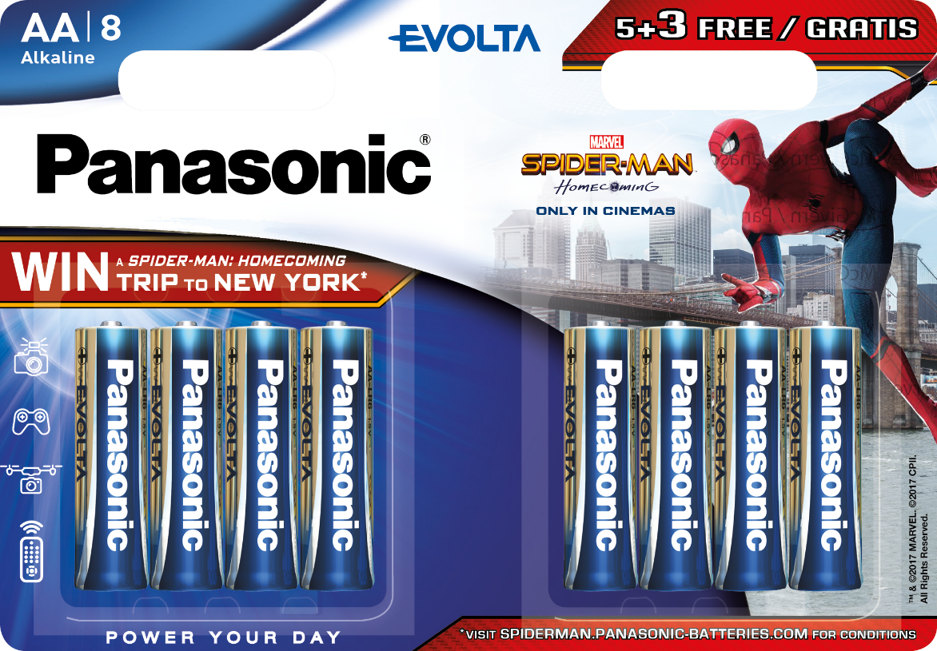

Kein Wunder, dass Spider-Man so gut zu Panasonic-Batterien passt, schließlich sind beide Superhelden ersten Ranges. Das Co-Branding mit dem energiegeladenen Helden trägt dazu bei, dass Panasonic für ein breites Publikum interessant wird und dadurch das Kundenbewusstsein bezüglich des vielfältigen Angebots an fortschrittlichen Batterielösungen erhöht wird.

ÜBER PANASONIC ENERGY EUROPE
Die Zentrale von Panasonic Energy Europe befindet sich in Zellik bei Brüssel, Belgien. Das Unternehmen ist Teil der Panasonic Corporation, einer der führenden globalen Hersteller von Elektronikprodukten und Elektroartikeln. Aufgrund der enormen langjährigen Erfahrung mit Unterhaltungs- und Haushaltselektronik entwickelte sich Panasonic zum größten europäischen Batteriehersteller der Gegenwart. Die europäischen Produktionsanlagen befinden sich in Tessenderlo, Belgien und Gniezno, Polen. Panasonic Energy Europe exportiert mobile Energielösungen in mehr als 30 europäische Länder. Zu dem vielfältigen Produktangebot des Unternehmens gehören Akkus, Ladegeräte, Alkali-, Zink-Kohle- und Spezialbatterien (wie Photo-Lithium-, Silberoxidbatterien, Zink-Luft-Hörgerätebatterien, Mikro-Alkali- und Lithium-Knopfzellen).
Weitere Informationen finden Sie unter www.panasonic-batteries.com.

ÜBER PANASONIC
Die Panasonic Corporation ist ein weltweit führendes Unternehmen in der Entwicklung und Herstellung von elektronischen Produkten für die vielfältige private, gewerbliche und industrielle Nutzung. Panasonic ist ansässig in Osaka, Japan und erwirtschaftete zum Geschäftsjahresende am 31. März 2015 einen konsolidierten Nettoumsatz in Höhe von rund 57 Milliarden EURO. Panasonic verfolgt das Ziel, das tägliche Leben zu vereinfachen und die Welt ein Stück besser zu machen und trägt deshalb fortwährend zur Weiterentwicklung der Gesellschaft und zur allgemeinen Zufriedenheit der Menschen weltweit bei. Weitere Informationen zum Unternehmen und zur Marke Panasonic unter http://panasonic.net/.
ÜBER SONY PICTURES ENTERTAINMENT
Sony Pictures Entertainment (SPE) ist ein Tochterunternehmen von Sony Entertainment Inc., einer Tochterfirma der in Tokio sitzenden Sony Corporation. Das weltweite operative Geschäft von SPE umfasst Film- und Fernsehproduktion, -akquisition und -distribution, Fernsehsender, die Kreation und Distribution von digitalen Inhalten, den Betrieb von Studioeinrichtungen und die Entwicklung von neuen Unterhaltungsprodukten, -diensten und -technologien. Weitere Informationen finden Sie unter www.sonypictures.com.

ÜBER SPIDER-MAN: HOMECOMING
Ein junger Peter Parker/Spider-Man (Tom Holland), der sein sensationelles Debüt in Captain America: Civil War gab, beginnt in Spider-Man: Homecoming seine neu gefundene Identität als Netze-spinnender Held zu entwickeln. Begeistert von seiner Erfahrung mit den Avengers, kehrt Peter nach Hause zurück, wo er mit seiner Tante May (Marisa Tomei) unter den wachsamen Augen seines neuen Mentors Tony Stark (Robert Downey Jr.) lebt. Peter versucht, zurück in seine normale Tagesroutine zu finden, doch er wird von dem Gedanken abgelenkt, zu beweisen, dass er mehr ist als die freundliche Spinne aus der Nachbarschaft. Doch als Vulture (Michael Keaton) als neuer Bösewicht die Bildfläche betritt, ist alles, was Peter wichtig ist, bedroht.

Spider-Man: Homecoming-Stars Tom Holland, Michael Keaton, Jon Favreau, Zendaya, Donald Glover, Tyne Daly mit Marisa Tomei und Robert Downey Jr.

Die Regie in Spider-Man: Homecoming führt Jon Watts. Das Drehbuch verfassten Jonathan Goldstein & John Francis Daley und Jon Watts & Christopher Ford und Chris McKenna & Erik Sommers nach einer Drehbuchvorlage von Jonathan Goldstein & John Francis Daley, basierend auf dem Marvel Comic von Stan Lee und Steve Ditko. Der Film wird produziert von Kevin Feige und Amy Pascal, als ausführende Produzenten fungieren Louis D’Esposito, Victoria Alonso, Patricia Whitcher, Jeremy Latcham und Stan Lee.

PRESSE-Kontakt

ARK Communication
Ann-Sophie Cardoen
Content & PR Consultant
T +32 3 780 96 96

ann-sophie@ark.be
www.ark.be

Panasonic Energy Europe NV

Vicky Raman
Brand Marketing Manager
T +32 2 467 84 35
vicky.raman@eu.panasonic.com
www.panasonic-batteries.com

